Решение Совета городского округа город Уфа Республики Башкортостан от 20 ноября 2019 года № 47/14

Об общественных обсуждениях по проекту планировки и проекту межевания территории общего пользования улицы им. города Галле на отрезке от мостового перехода через р. Белая до ул. Менделеева в Советском и Октябрьском районах городского округа город Уфа Республики Башкортостан

В соответствии со статьёй 46 Градостроительного кодекса Российской Федерации, статьёй 13 Устава городского округа город Уфа Республики Башкортостан, Положением об организации и проведении общественных обсуждений в сфере градостроительной деятельности на территории городского округа город Уфа Республики Башкортостан, утверждённым решением Совета городского округа город Уфа Республики Башкортостан от 27 июня 2018 года № 28/5, в целях соблюдения прав человека на благоприятные условия жизнедеятельности, прав и законных интересов правообладателей земельных участков и объектов капитального строительства, Совет городского округа город Уфа Республики Башкортостан р е ш и л:

1. Назначить общественные обсуждения по проекту планировки и проекту межевания территории общего пользования улицы им. города Галле на отрезке от мостового перехода через р. Белая до ул. Менделеева в Советском и Октябрьском районах городского округа город Уфа Республики Башкортостан (заказчик – Главное управление архитектуры и градостроительства Администрации городского округа город Уфа Республики Башкортостан).

2. Установить границы территории, указанной в пункте 1 настоящего решения, согласно графической схеме, являющейся приложением 1 к настоящему решению.

3. Провести общественные обсуждения по проектам, указанным в пункте 1 настоящего решения, с 22 ноября 2019 года по 24 января 2020 года.
4. Установить, что органом, уполномоченным на проведение общественных обсуждений, по проектам, указанным в пункте 1 настоящего решения, является Межведомственная комиссия по проведению общественных обсуждений в сфере градостроительной деятельности городского округа город Уфа Республики Башкортостан.

5. Установить, что письменные предложения жителей городского округа город Уфа Республики Башкортостан по проектам, указанным в пункте 1 настоящего решения, направляются в уполномоченный орган – Межведомственную комиссию по проведению общественных обсуждений в сфере градостроительной деятельности городского округа город Уфа Республики Башкортостан (адрес: г. Уфа, ул. Российская, д. 50) со дня опубликования оповещения о проведении общественных обсуждений по 9 января 2020 года включительно.

6. Опубликовать оповещение согласно приложению 2 к настоящему решению в газете «Вечерняя Уфа» не позднее 22 ноября 2019 года.

7. Администрации городского округа город Уфа Республики Башкортостан не позднее 22 ноября 2019 года:

1) разместить проекты, указанные в пункте 1 настоящего решения, и информационные материалы к ним, оповещение о начале общественных обсуждений согласно приложению 2 к настоящему решению, на официальном сайте Администрации городского округа город Уфа Республики Башкортостан в информационно-телекоммуникационной сети «Интернет»;

2) открыть и провести экспозиции по проектам, указанным в пункте 1 настоящего решения, в местах и по графику, установленному приложением 3 к настоящему решению;

3) разместить настоящее решение, оповещение о начале общественных обсуждений согласно приложению 2 к настоящему решению, информационные материалы по проектам, указанным в пункте 1 настоящего решения, на информационных стендах в местах и по графику, установленному приложением 3 к настоящему решению.

8. Опубликовать заключение о результатах общественных обсуждений по проектам, указанным в пункте 1 настоящего решения, в газете «Вечерняя Уфа».

9. Контроль за исполнением настоящего решения возложить на постоянную комиссию Совета городского округа город Уфа Республики Башкортостан по архитектуре и строительству.

Председатель Совета
городского округа город Уфа
Республики Башкортостан В. Трофимов
Приложение 1
к решению Совета городского округа
город Уфа Республики Башкортостан
от 20 ноября 2019 года № 47/14

- Схема размещения объекта

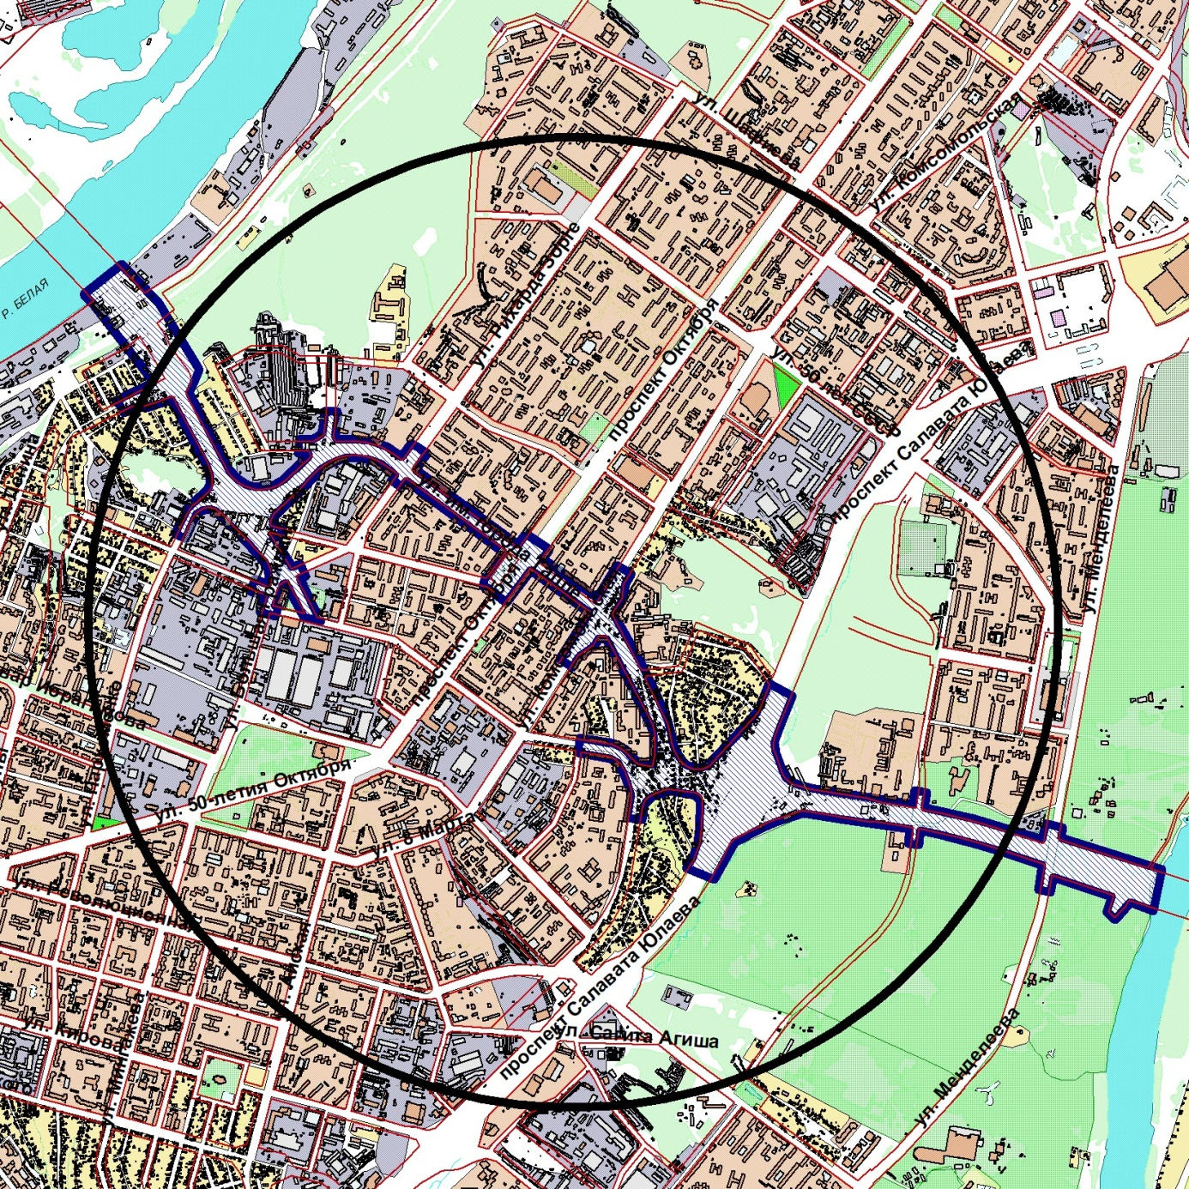

Условные обозначения: |  | Место расположения объекта
 |  | Границы территории размещения объекта

Приложение 2
к решению Совета городского округа
город Уфа Республики Башкортостан
от 20 ноября 2019 года № 47/14

Оповещение о начале общественных обсуждений

На общественные обсуждения представляется проект планировки и проект межевания территории общего пользования улицы им. города Галле на отрезке от мостового перехода через р. Белая до ул. Менделеева в Советском и Октябрьском районах городского округа город Уфа Республики Башкортостан.
Общественные обсуждения проводятся в порядке, установленном статьёй 5.1 Градостроительного кодекса Российской Федерации и Положением об организации и проведении общественных обсуждений в сфере градостроительной деятельности на территории городского округа город Уфа Республики Башкортостан.
Орган, уполномоченный на проведение общественных обсуждений – Межведомственная комиссия по проведению общественных обсуждений в сфере градостроительной деятельности городского округа город Уфа Республики Башкортостан.
Срок проведения общественных обсуждений – с 22 ноября 2019 года по 24 января 2020 года.
Информационные материалы по теме общественных обсуждений и их перечень представлены на экспозиции в Администрации Октябрьского района городского округа город Уфа Республики Башкортостан (г. Уфа, ул. Комсомольская, д. 142/1) и в Администрации Советского района городского округа город Уфа Республики Башкортостан (г. Уфа, ул. Революционная, д. 111).

Экспозиция открыта с 22 ноября 2019 года по 9 января 2020 года. Часы работы: с 9.00 часов до 13.00 часов и с 14.00 часов до 17.00 часов (кроме выходных и праздничных дней). На экспозиции проводятся консультации по теме общественных обсуждений.

В период общественных обсуждений участники общественных обсуждений имеют право представить свои предложения и замечания в срок с 22 ноября 2019 года по 9 января 2020 года по обсуждаемым проектам посредством:

- записи предложений и замечаний в период работы экспозиции;

- личного письменного обращения в уполномоченный орган;

- сайта Администрации городского округа город Уфа Республики Башкортостан https://discuss.ufacity.info;

- почтового отправления по адресу: г. Уфа, ул. Российская, д. 50.
Обращение должно содержать:
1) для физических лиц: фамилию, имя, отчество (при наличии), дату рождения, адрес места жительства (регистрации) – с приложением документов, подтверждающих такие сведения;
2) для юридических лиц: наименование, основной государственный регистрационный номер, место нахождения и адрес – с приложением документов, подтверждающих такие сведения.
Участники общественных обсуждений, являющиеся правообладателями соответствующих земельных участков и (или) расположенных на них объектов капитального строительства и (или) помещений, являющихся частью указанных объектов капитального строительства, также представляют сведения соответственно о таких земельных участках, объектах капитального строительства, помещениях, являющихся частью указанных объектов капитального строительства, из Единого государственного реестра недвижимости и иные документы, устанавливающие или удостоверяющие их права на такие земельные участки, объекты капитального строительства, помещения, являющиеся частью указанных объектов капитального строительства.
Примерная форма заявления о предложениях и замечаниях утверждена приложением № 7 к Положению об организации и проведении общественных обсуждений в сфере градостроительной деятельности на территории городского округа город Уфа Республики Башкортостан.
Проект планировки и проект межевания территории общего пользования улицы им. города Галле на отрезке от мостового перехода через р. Белая до ул. Менделеева в Советском и Октябрьском районах городского округа город Уфа Республики Башкортостан размещены на сайте Совета городского округа город Уфа Республики Башкортостан в информационно-телекоммуникационной сети «Интернет» https://www.gorsovet-ufa.ru.

Информационные материалы по проекту планировки и проекту межевания территории общего пользования улицы им. города Галле на отрезке от мостового перехода через р. Белая до ул. Менделеева в Советском и Октябрьском районах городского округа город Уфа Республики Башкортостан» размещены на сайте Администрации городского округа город Уфа Республики Башкортостан https://discuss.ufacity.info.

Приложение 3
к решению Совета городского округа
город Уфа Республики Башкортостан
от 20 ноября 2019 года № 47/14

Места и время ознакомления
с экспозициями по проектам
Администрация Октябрьского района городского округа город Уфа Республики Башкортостан (г. Уфа, ул. Комсомольская, д. 142/1).
С 22 ноября 2019 года по 9 января 2020 года с 9.00 часов до 13.00 часов и с 14.00 часов до 17.00 часов (кроме выходных и праздничных дней).

Администрация Советского района городского округа город Уфа Республики Башкортостан (г. Уфа, ул. Революционная, д. 111).
С 22 ноября 2019 года по 9 января 2020 года с 9.00 часов до 13.00 часов и с 14.00 часов до 17.00 часов (кроме выходных и праздничных дней).

Места размещения
на информационных стендах

С 22 ноября 2019 года по 9 января 2020 года:

- возле Администрации Октябрьского района городского округа город Уфа Республики Башкортостан (г. Уфа, ул. Комсомольская, д. 142/1);

- возле Администрации Советского района городского округа город Уфа Республики Башкортостан (г. Уфа, ул. Революционная, д. 111);

- возле административного здания по проспекту Октября, д. 19.

